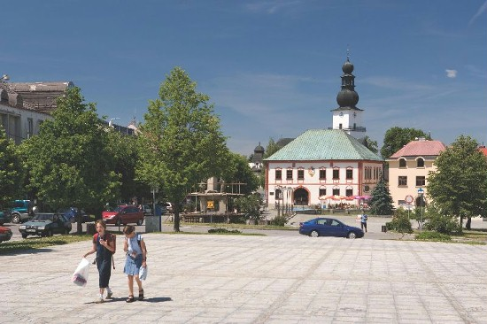

## Žďár nad Sázavou

Na horním toku řeky Sázavy, v samém srdci Českomoravské vysočiny, leží v překrásné přírodní scenérii chráněné krajinné oblasti Žďárské vrchy město Žďár nad Sázavou. Původní tržní osada založená na staré zemské stezce je ve svých počátcích úzce spjata se založením zdejšího kláštera řádu cisterciáků v roce 1252. Ovšem teprve roku 1607 bylo městečko povýšeno na město. Současný Žďár nad Sázavou je hostitelem hudebních koncertů (Concentus Moraviae a České sny -  mezinárodní hudební projekt pod záštitou Magdaleny Kožené a Václava Havla). Turistům nabízí díky své výhodné poloze celou řadu nejrůznějších druhů aktivního odpočinku s využitím mnoha cykloturistických tras.

## Poutní kostel sv. Jana Nepomuckého na Zelené hoře

Na Seznam světového kulturního dědictví UNESCO zapsán v roce 1994.  
Poutní kostel sv. Jana Nepomuckého byl založen počátkem 18. století. Je jedním z nejlepších projektů architekta Jana Blažeje Santiniho-Aichla (1677-1723) a zároveň nejoriginálnějším příkladem takzvané barokní gotiky. Kostel obklopuje ambit, který je s centrální stavbou kompozičně propojen. Celkově nevelký centrální kostel se vymyká jakémukoliv popisu. Jeho tvary dané komplikovanými průniky šesti kružnic ve tvaru pěticípé hvězdy spolu s virtuózní hrou světel a stínů v interiéru, tvarová osobitost a čistota exteriéru, to vše je dostatečným důvodem k jeho návštěvě.

## Možná nevíte, že…

Podle legendy se nad tělem Jana Nepomuckého objevila korunka s pěti hvězdičkami, proto také Santini zakomponoval do svého projektu pětkovou symboliku. Základem je pěticípý půdorys, pět vchodů, pět oltářních výklenků, dvakrát pět kaplí kolem centrálního prostoru, pět hvězd a pět andělů na hlavním oltáři. Jedná se o symboliku pěti ran Kristových, ale také pěti písmen v latinském slově "tacui" (mlčel jsem) a především pěti hvězd ve svatozáři mučedníka, které se podle stejné legendy objevily ve Vltavě. V kupoli je vypodobněn světcův jazyk, jako atribut nevyzrazení zpovědního tajemství. Stejný motiv najdeme i ve tvaru lomených oken, který připomíná meč v pochvě, jinak řečeno, jeho jazyk zůstal skryt v ústech právě jako meč v pochvě.

**Město dvou tváří, jehož současná podoba se snoubí se Santiniho virtuozitou, dává této části země mystický nádech.**

Použitý zdroj: Žďár nad Sázavou. 2013. Dostupné z: http://www.unesco-czech.cz/zdar-nad-sazavou/predstaveni/